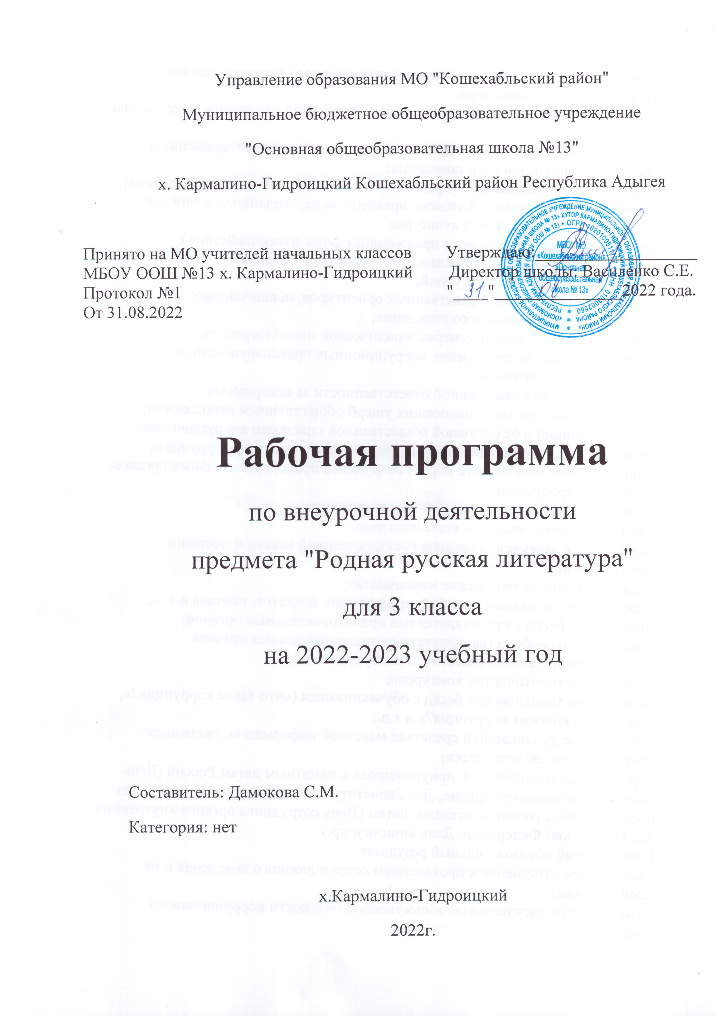
Пояснительная записка
Рабочая программа внеурочной деятельности общекультурного направления курса «Родная литература» разработана в соответствии с требованиями Федерального государственного образовательного стандарта начального общего образования стандарта второго поколения (приказ Минобрнауки РФ № 373 от 6 октября 2009г).
На основании учебного плана во 2 классе на изучение курса «Родная литература» отводится 1 час в неделю. Программа реализована в рамках «Внеурочной деятельности» в соответствии с образовательным планом, в рамках подготовки учащихся начальной школы, которая, в частности, предполагает изучение школьниками кружков по выбору.
Современная школа переживает новый этап своего развития. Перед учителем начальных классов стоит задача построить учебно- воспитательный процесс таким образом, чтобы общество получало высококультурных, глубоко нравственных и социально активных граждан, для которых умение и стремление учиться должны стать устойчивыми качествами личности. Это не может быть достигнуто без серьёзной работы учащихся с первых дней обучения не только с учебником, но и с детскими книгами из доступного круга чтения. Еще совсем недавно ценность книги и чтения у нас была неоспорима. Но сегодня ситуация выглядит иначе. Картина массового чтения, его престиж, читательские пристрастия и привычки существенно изменились. В наш век научно-технического прогресса, где господствует телевидение, компьютеры и видеоигры, дети потеряли интерес к
чтению.
Мы наблюдаем:
      - изменение характера чтения;
- преобладание «делового» чтения над «свободным»;
- возрастание числа учащихся, ограничивающихся чтением литературы только по школьной программе;
- в настоящее время нет официального урока внеклассного чтения, работа с книгой введена в структуру уроков литературного чтения.
Проблема формирования правильного сознательного, беглого и выразительного чтения волнует каждого учителя, поскольку чтение играет очень важную (если не доминирующую) роль в образовании и развитии личности ребенка.
Что происходит с современным детским чтением в плане перспектив рождения нового поколения детей информационного общества? Этот вопрос глубоко волнует взрослых. Многие учителя и родители недовольны тем, что дети не любят читать, но заставить учиться нельзя, учебой надо увлечь! И это совершенно справедливо. Как учить чтению, чтобы дети полюбили книгу, ведь книга, прочитанная в детстве, остается в памяти на всю жизнь и влияет на последующее развитие человека? Особую актуальность приобретает эта проблема в начальной школе. Каждая книга должна прийти к ребенку в определенном возрасте, иначе дружба с ней может и не состояться!
Педагоги всерьез озабочены проблемой детского чтения. Многие родители не знают, что читают их дети, и не интересуются, какими книгами они увлекаются, в подавляющем большинстве не выписывают своим детям периодические издания. Сами же школьники предпочитают покупать сканворды, комиксы.
Цель программы – углубленно знакомить учащихся с детской литературой и книгой, обеспечивать литературное развитие младших школьников, раскрыть перед детьми мир нравственно-эстетических ценностей и духовной культуры, накопленных предыдущими поколениями, выработать художественный вкус, формировать культуру чувств, общения.
Отбор литературного содержания ориентируется на ценность произведений, учитывает возрастные возможности и социальный опыт младших школьников. Именно поэтому наряду с классической русской и зарубежной литературой отводится место произведениям устного народного творчества и современной детской книге.
На занятиях дети так же знакомятся с литературой родного края, произведениями устного народного творчества, отражающими быт и традиции, богатство и своеобразие языка людей, проживающих в данной местности, что не только окажет влияние на формирование личностного самосознания подрастающего человека, но и поможет освоить образную специфику литературы как вида искусства.
Педагоги, которые работают с младшими школьниками, знают, как нелегко обучить детей технике чтения, но ещё труднее воспитать увлечённого читателя. Необходимо организовать процесс так, чтобы чтение способствовало развитию личности, а развитая личность испытывает потребность в чтении как в источнике дальнейшего развития. Чтение и рассказывание книг организуется во все моменты жизни в школе, его связывают с играми и прогулками, с бытовой деятельностью и трудом.
Представленная в программе система работы позволяет осуществить внедрение новых технологий, нестандартных форм работы во внеурочной деятельности, развить речь учащихся, повысить учебную мотивацию детей и, главное, воспитать грамотного читателя. Использование компьютерных и мультимедийных технологий значительно повысит эффективность работы по воспитанию интереса к книге, к чтению.
Учитель должен создавать условия для современного ребенка, гарантирующие ему открытие целостной картины мира благодаря актуальному своду детской книги, развитие мотивов отношения к чтению, чтобы не нарушалась культура понимания ценности и приоритетности чтения, читательской деятельности.
Планируемые результаты .
Ученик должен «уметь»:
искать:
опрашивать окружение; консультироваться у учителя;
получать информацию;
думать:
устанавливать взаимосвязи между прошлыми и настоящими событиями;
критически относиться к тому или иному высказыванию, предложению;
уметь противостоять неуверенности и сложности;
занимать позицию в дискуссиях и вырабатывать свое собственное мнение;
оценивать произведения искусства и литературы;
сотрудничать:
уметь работать в группе;
принимать решения;
улаживать разногласия и конфликты;
договариваться; разрабатывать и выполнять взятые на себя обязанности;
приниматься за дело:
включаться в группу или коллектив и внести свой вклад;
доказать солидарность; организовать свою работу;
адаптироваться:
использовать новые технологии информации и коммуникации;
стойко противостоять трудностям; находить новые решения.
Из этого следует, что обучающиеся должны проявить способность мобилизовать полученные ранее знания, использовать практический опыт взрослых, проявить способность доказывать (обосновывать свою точку зрения), суметь организовать взаимосвязь прошлых и настоящих знаний в решении конкретной ситуации, т. е. пользоваться приобретенными ранее компетенциями. Знания, полученные таким образом, оказываются более прочными и качественными.
В результате реализации программы у обучающихся будут сформированы УУД.
Личностные результаты.
У обучающихся будут сформированы:
- потребность сотрудничества со сверстниками, доброжелательное отношение к сверстникам, бесконфликтное поведение, стремление прислушиваться к мнению одноклассников;
- целостность взгляда на мир средствами литературных произведений;
- этические чувства, эстетические потребности, ценности и чувства на основе опыта слушания и заучивания произведений художественной литературы;
- осознание значимости занятий театральным искусством для личного развития.
Метапредметными результатами изучения курса является формирование следующих универсальных учебных действий (УУД).
Регулятивные УУД:
Обучающийся научится:
- понимать и принимать учебную задачу, сформулированную учителем;
- планировать свои действия на отдельных этапах работы над пьесой;
- осуществлять контроль, коррекцию и оценку результатов своей деятельности;
- анализировать причины успеха/неуспеха, осваивать с помощью учителя позитивные установки типа: «У меня всё получится», «Я ещё многое смогу».
- Познавательные УУД:
Обучающийся научится:
- пользоваться приёмами анализа и синтеза при чтении и просмотре видеозаписей, проводить сравнение и анализ поведения героя;
- понимать и применять полученную информацию при выполнении заданий;
- проявлять индивидуальные творческие способности при сочинении рассказов, сказок, этюдов, подборе простейших рифм, чтении по ролям и инсценировании.
Коммуникативные УУД:
Обучающийся научится:
- включаться в диалог, в коллективное обсуждение, проявлять инициативу и активность
- работать в группе, учитывать мнения партнёров, отличные от собственных;
- обращаться за помощью;
- формулировать свои затруднения;
- предлагать помощь и сотрудничество;
- слушать собеседника;
- договариваться о распределении функций и ролей в совместной деятельности, приходить к общему решению;
- формулировать собственное мнение и позицию;
- осуществлять взаимный контроль;
- адекватно оценивать собственное поведение и поведение окружающих.
Предметные результаты:
Обучающийся научится:
- читать, соблюдая орфоэпические и интонационные нормы чтения;
- выразительному чтению;
- различать произведения по жанру;
- развивать речевое дыхание и правильную артикуляцию;
- видам театрального искусства, основам актёрского мастерства;
- сочинять этюды по сказкам;
- умению выражать разнообразные эмоциональные состояния (грусть, радость, злоба, удивление, восхищение)

Содержание программы
1. Круг чтения.
2. Работа с детской книгой (УУД)
Круг чтения от класса к классу постепенно расширяет читательские возможности детей и их знания об окружающем мире, о своих сверстниках, об их жизни, играх, приключениях, о природе и ее охране, об истории нашей Родины, помогающие накоплению социально-нравственного опыта ребенка, обретению качеств «читательской самостоятельности».
При обучении детей чтению их знания должны пополниться и элементарными
понятиями литературоведческого характера: простейшими сведениями об авторе – писателе, о теме читаемого произведения, его жанре, особенностях малых фольклорных жанров (загадка, прибаутка, пословица, считалка). Дети получат первоначальные представления об изобразительных и выразительных возможностях словесного искусства (о «живописании словом», о метафоре, сравнении, олицетворении, ритмичности и музыкальности стихотворной речи).
Занятия кружка нацелены на развитие коммуникативности ребенка, умение вести диалог, участвовать в беседе, слушать и дополнять товарищей, высказывать суждения и доказывать их правоту. При этом необходимо сохранять доброжелательный тон, эмоциональный характер речи, упражняясь во владении литературными нормами родного языка.
Круг чтения: художественная и научно-популярная литература, произведения для самостоятельного чтения учащихся про себя и выборочного перечитывания вслух, стихи, рассказы, сказки о Родине, о детях, о подвигах, о животных и растениях, о приключениях и волшебстве, книги писателей родного края.
Работа с детской книгой: ориентировка в книге, умение различать основные элементы книги, определение содержания по названию (автор, заглавие), умение дать правильный ответ, о ком или о чем прочитанная книга. Ориентировка в группе книг, определение темы чтения, выбор книг по заданным признакам, по рекомендательному плакату и книжной выставке. Закрепление навыка коллективного воспроизведения прочитанного по вопросам учителя. Нравственная оценка ситуаций, поведения и поступков героев. Умение соотносить фамилии авторов с их книгами. Закрепление положительного отношения к самостоятельному чтению детских книг на уроке и во внеурочное время, самостоятельное разучивание игр из книг-сборников, участие в подготовке выступления на утреннике, умение содержать в порядке классный уголок чтения.

Календарно –тематическое планирование
№ | Тема  занятия | Кол-во часов | Предлагаемая к использованию литература | Дата по плану | Дата по факту
1 | Стихи о школе и детях«Здравствуй, осень золотая! Школа, солнцем залитая» | 1 | С.Я.Маршак «Первый день календаря», «Про одного ученика и шесть единиц» А.Плещеев «Чему в школе учат»
2 | Сказки о животных «Трудолюби-вым да сообразительным никакая беда не страшна» | 1 | В. Сутеев «Мышонок и карандаш».  Р. Киплинг «Слонёнок»
3 | Загадки о животных. Учись отгадывать загадки: сам догадайся и товарищу объясни. | 1 | Сеф «Ключ от сказки», К.И.Чуковский «Загадки». Русские народные загадки.
4 | Учись дружить | 1 | Е.Пермяк «Два рассказа», «Самое страшное», В.А.Осеева «Пёрышко»
5 | Весёлые стихи | 1 | Д.Хармс « Иван Торопышкин» Э.Мошковская «Хитрые старушки» С.Маршак «Пудель», «Багаж»
6 | Здравствуй, осень! | 1 | М. Пришвин «Листопадничек»
7 | Худому делу - худой конец. | 1 | Итальянская сказка «Как осел петь перестал», С.Баруздин «Кляксы», В.Берестов «Змей – хвастунишка»
8 | Стихи о Родине Здравствуй, страна героев, страна мечтателей, страна учёных!... | 1 | Могилевская «Сказка о громком барабане», Стихи о Родине.,
9 | «На ярмарке» | 1 | Малые фольклорные жанры.
10 | Сказки о животныхХорош тот, у кого умная голова и доброе сердце | 1 | В.Сутеев «Палочка – выручалочка», «Мешок яблок», «Яблоко»
11 | Рассказы о животных. Остановись! Присядь! Нагнись! И под ноги взгляни! Живой живому удивись: они ж тебе 1сродни….» | 1 | М.Пришвин «Лисичкин хлеб», «Гаечки», «Этажи леса» К.Ушинский Рассказы и сказки, «Орел»
12 | Забавные стихи Не любо – не смейся, а другим не мешай. | 1 | А.Барто « Дом переехал», Хармс «12 поваров», «Иван Иваныч Самовар», « Иван Торопышкин» Э.Мошковская «Хитрые старушки»
13 | Сказки и стихи о приключениях и волшебстве Я ещё не волшебник, я только учусь. | 1 | Е.Благинина «Чудесные часы», « Стихи о ёлке» Н. Носов «Приключения Незнайки и его друзей»
14 | Рассказы и стихи о подвигах | 1 | М.Зощенко «Самое главное» Емельянов «Храбрая девочка»
15 | Тебе смешно, а мне до сердца дошло | 1 | Е.Чарушин «Кошка Маруська», В.Осеева « Кто всех глупее».
16 | Сказки о настоящей дружбе. | 1 | Афганская сказка « Волк – ябедник» Африканская сказка «Вот так дружба!»
17 | О героизме и трусости Слава греет – позор жжет | 1 | С.Маршак «Рассказ о неизвестном герое», «Пожар» Артюхова « Трусиха», С.Михалков «Прививка», К.Ушинский «Трусливый Ваня»
18 | Жизнь дана на добрые дела. | 1 | Б.Житков « Помощь идет» Е.Пермяк « Пичугин мост»
19 | Произведения о ребятах – сверстниках. | 1 | Киселев « Мальчик Огонек», С.Михалков « Про мимозу» Н. Г. Гарин- Михайловский «Тёма и Жучка»
20 | Родину – мать учись защищать. | 1 | А.Гайдар « Поход», «Сказка о военной тайне» С.Могилевская «Рассказ о смелом барабанщике»
21 | Нет лучше дружка, чем родимая матушка | 1 | Е.Благинина « Вот какая мама», «Бабушка - забота», Емельянов « Рассказы о маме» Панькин « Легенда о матерях» Трутнева « Проталинки»
22 | Книги о ребятах и их делах | 1 | А.Барто « Было у бабушки 40 внучат» С.Маршак «Чижи»
24 | Там, где раз пророс вопрос, зреет крепкий разум | 1 | Китайская народная сказка « Ребёнок и мудрец», « Отчего у белого медведя нос черный»
25 | Басни дедушки Крылова | 1 | Басни И. А. Крылова «Квартет», «Волк и журавль» и т. д.
26 | Весна, весна на улице, весенние деньки! | 1 | Б. Заходер «Товарищам детям», Э Шим « Чем встречают весну?» Э. Шим «Чем пахнет весна».
27 | Знай и люби родную природу! | 1 | Е.Чарушин «Большие и маленькие», «Про Томку»  Снегирев « Про пингвинов»
28 | Произведения о растениях Думаешь – чудеса далеко, а они тут, рядом. | 1 | Э.Шим «Неслышные голоса» Н.Павлова « Живая бусина»
29 | Сказки народов моей страны | 1 | Татарские, чувашские, русские народные сказки
30 | Все за одного, а один за всех, тогда и в деле будет успех | 1 | Н.Носов «Огурцы», А. Гайдар «Чук и Гек»
31 | А. Пушкин детям | 1 | Произведения А. Пушкина
32 | Обобщающее занятия | 1 | Книги по выбору обучающихся
33 | Обобщающее занятие с родителями. | 1 | Книги по выбору обучающихся
34 | Чтение книг по выбору обучающихся. | 1 | Тестирование по выявлению читательского кругозора.

